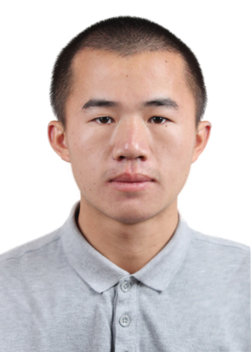

手机：18856302551

邮箱：[u25th_engineer@163.com](mailto:u25th_engineer@163.com)

微信：u25th_engineer

姓 名：文华

性 别：男

出生年月：1998.11

**联系方式**

**掌握技能**

**熟悉C/C++基本语法**

**熟悉Qt基本操作**

**熟悉PHP/MySQL基本操作**

**熟悉Linux基本命令**

**个人主页：**[**https://www.wenhua.link/**](https://www.wenhua.link/)

**GitHub主页：**[**https://github.com/25thengineer**](https://github.com/25thengineer)

**语言**

普通话

英语：

CET-4：470/710

CET-6：394/710

**词汇量：约12000；可流畅阅读**

**本专业英文文献、英文报刊**

**C++后端工程师**

2017.9 - 2021.6 **合肥工业大学(211)**  物联网工程(**本科**)

GPA：2.7/4.5 专业排名：58/101

**主修课程**

**个人资料**

**荣誉奖项**

2019年第13届iCAN国际创新创业大赛 **| 安徽省二等奖**（队长）

2020年美国数学建模比赛（MCM/ICM） **| 三等奖**（队员，主要负责模型编程实现）

2019-2020年大学生创新创业大赛省级项目 **| 主持人**（成果获学校专家组审核通过）

高等数学、线性代数、离散数学、复变函数与积分变换、C++程序设计与算法、数字电路逻辑、机器学习基础、JAVA面向对象学习、计算机组成原理、数据结构、汇编语言程序设计、编译原理、嵌入式系统、微机原理、计算机网络、数据库系统、计算机体系结构、操作系统、传感器原理、单片机原理等；

**项目经历**

2018.5-2019.9

**PHP后端开发**

**移动互联实验室**

项目简介：制作一款校内学生适用的题库APP，收集了历年的考试题目；

负责工作：项目初期主要使用PHP设计APP对后端MySQL的访问接口；

2019.5-2019.9

**初期小组成员**

**深度学习：芯片表面缺陷检测**

项目简介：借助TensorFlow框架，对DEye开源项目实现二次开发，用于芯片表面缺陷检测；

负责工作：在Ubuntu 16.04上搭建开发环境，使用DeepLabel对元数据进行标记，调节相关参数训练模型；

2019.4-2020.5

**主持人**

**大学生创新创业大赛：基于Spark平台的人工智能知识的知识图谱构建**

项目简介：基于Spark平台与Jiagu模型构建了人工智能中的机器学习、自然语言处理与机器视觉等三个领域的知识图谱，完成相关知识的重整，取得了较好的实验效果；

负责工作：协调团队；使用Scala编程借助Spark进行数据预处理，使用Python编程借助Jiagu模型提取文本的知识关系；论文与有关报告撰写；

**个人介绍**

自我学习能力还是比较强的，想做的事很认真。专业知识扎实，有积极的工作态度，能够独立工作，又有团队精神。具有良好的文化素质，在未来的工作中，我将以充沛的精力，努力工作，稳定地进步自己的工作能力。我正在寻找一个更好的发展平台，希望能够充分发挥自己的优势，共同努力成就一番事业。

教育背景

**意向岗位**